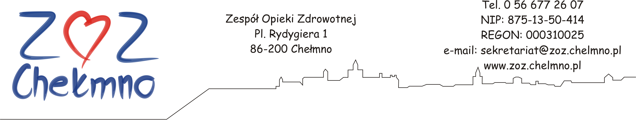
Chełmno, dnia 10.09.2025 r.

N/znak: ZOZ.II/ZP/225/2025

INFORMACJA O UNIEWAŻNIENIU POSTĘPOWANIA

dotyczy: zapytania ofertowego sporządzonego w postępowaniu pn. „Obsługa gospodarcza i techniczna, zaopatrzenie w gazy medyczne w Zespole Opieki Zdrowotnej w Chełmnie”, nr post. 49/2025.

Zespół Opieki Zdrowotnej w Chełmnie, Plac Rydygiera 1, 86-200 Chełmno, działając w oparciu o treść Zapytania ofertowego z dnia 05.08.2025 r., unieważnia ww. postępowanie. Zgodnie z powyższym, Zamawiający zastrzegł sobie prawo do unieważnienia Zapytania ofertowego w każdym czasie, bez podania przyczyny.

